Antonija Horvatek
Načini i kriteriji ocjenjivanja
u nastavi matematike, razredni odjeli: 6.a, 6.b

Ocjenjivanje u nastavi matematike provodi se na osnovu ocjena razvrstanih u rubrike (sastavnice i načini praćenja) koje su prikazane u donjoj tablici (e-imenik):

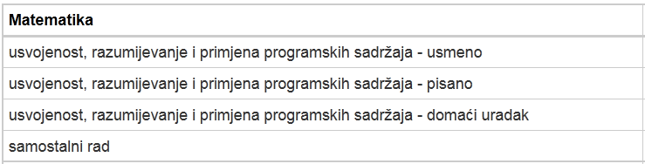

Usmeno
U ovu rubriku upisuje se ocjena koja proizlazi iz sveukupnog (usmenog) angažmana učenika na satovima matematike: rješavanja zadataka pred pločom, javljanja i odgovaranja kad ponavljamo staro gradivo, sudjelovanja kad obrađujemo novo gradivo itd. Ova se ocjena najčešće upisuje na kraju cjeline, a prije njenog upisivanja učenik se treba izjasniti o svom mišljenju koju je ocjenu zaslužio, te ga obrazložiti, a učiteljica treba obrazložiti svoje mišljenje. Po potrebi, prije upisivanja ocjene, učenika se može još dodatno pitati pred pločom, iako upisana ocjena neće biti rezultat samo tog odgovaranja, već i ostalog što je gore navedeno.

Pisano
Ovdje se upisuju ocjene iz pisanih provjera, kao i ocjene iz njihovih ispravaka (ako učenik piše ispravke). Radi se o provjerama koje pišemo na kraju cjeline i kojima se ispituje kako je učenik savladao cijelu cjelinu. Takva provjera predviđena je u vremeniku pisanih provjera, učiteljica ju u razredu najavljuje najmanje tjedan dana prije provjere, a sat-dva prije nje zajednički ponavljamo gradivo, te učenici za rad kod kuće dobivaju zadatke slične većini zadataka koji će biti u provjeri.
Sat nakon pisanja provjere, tj. sat na kojem učenik dobiva ispravljeni ispit s ocjenom i na kojem komentiramo rješenja, nakon analize provjere učenik ima pravo pisati ispravak (opet za ocjenu), ako smatra da je naučio bolje od onoga što je uspio pokazati u provjeri. Ispravak se može pisati bez obzira na dobivenu ocjenu (1, 2, 3 ili 4). Ispravak se sastoji od drugih zadataka (ne jednakih onima iz pisane provjere).
U imenik, u rubriku "pisano", upisuju se obje ocjene, i ona iz provjere, i ona iz ispravka, jedna pokraj druge, unutar iste rubrike.
Ispravak ne služi tome da se učeniku omogući naknadno učenje gradiva. Od učenika se očekuje da redovito uči, dakle da se pripremi za samu pisanu provjeru i u skladu s time treba biti ocijenjen. Ispravak služi samo za slučaj da je učenik naučio, ali je iz nekog razloga taj dan podbacio ("imao je loš dan"), pa mu se tim ispravkom daje mogućnost da pokaže da se pripremio bolje nego je uspio pokazati u samoj provjeri.
Da se mogućnost ispravka ne bi zlorabila (da ne bi uvijek svi ispravljali nadajući se da će im se posrećiti iako zapravo ne znaju bolje), ocjena iz njega se upisuje i onda kad je slabija od ocjene iz pisane provjere. Dakle, ispravak treba pisati samo ako učenik smatra da zaista zna bolje! U suprotnom, neka prizna da se bolje niti nije pripremio i neka prihvati ocjenu koju ima (i neka u idućim cjelinama ozbiljnije uči, ako želi bolju ocjenu).
Ukoliko učenik nije prisutan na satu na kojem pišemo provjeru, pisat će ju naknadno. Isto vrijedi i za pisanje ispravka, ako ga želi pisati.
Skala "postotak bodova - ocjene" nije ista za sve provjere. Ona ovisi o važnosti gradiva određene cjeline i o broju zadataka određene težine u provjeri.

Domaći uradak
Budući da se domaći uradak može prepisati, u ovu se rubriku ne upisuju ocjene iz jednostavno pregledanog domaćeg uratka, već ocjene koje proizlaze iz znanja pokazanog kroz kratke pisane provjere (KPP). Naime, to znanje je posljedica učenikove pažnje na satu i samostalnog rada (utvrđivanja gradiva) kod kuće tj. pisanja domaćih zadaća, pa ima smisla takvu ocjenu upisati u ovu rubriku.
Ocjene dobivene iz KPP upisuju se sa strane pod bilješke, a nakon svake dvije ili tri takve provjere, srednja se ocjena upisuje u rubriku "domaći uradak".
Učiteljica na satu kratku pisanu provjeru najavljuje najmanje sat unaprijed (točno se precizira koji sat će se pisati). Sa sigurnošću najaviti tjedan dana unaprijed (tj. četiri sata matematike unaprijed) je nemoguće jer se KPP piše nakon što se obradi i uvježba određeno gradivo, a brzina obrade i vježbe zna varirati od razreda do razreda.
U KPP se pojavljuju zadaci poput onih kakvi su bili za zadaću, samo s drugim brojevima.
KPP obuhvaćaju zadnje gradivo, sa zadnjih 1-3 sata. Prije pisanja provjere, na satu komentiramo zadaću i razjašnjavamo sve nedoumice koje su učenici imali kod pisanja zadaće.
Mogućnosti ispravaka ocjena iz pojedinačnih KPP nema. Naime, kad bismo to uveli, ništa drugo osim pisanja raznih kontrolaca ne bismo ni stigli. Osim toga, budući da ocjena iz KPP ide u bilješke (ne u rubriku), učenik ima mogućnost kroz preostale dvije KPP utjecati na "ispravak te ocjene", tj. na to da kasnija srednja ocjena, koja će ići u rubriku, bude bolja. Umjesto vraćanja unazad stalnim pokušajima ispravljanja, treba se koncentrirati na to da daljnji rad počne konstantno biti u skladu sa postizanjem željenog uspjeha/željenih ocjena.

Samostalni rad
U ovu se rubriku upisuju ocjene iz aktivnosti na satovima i iz rada kojeg učenik napravi kod kuće a koji zaslužuje vrednovanje ocjenom.
Do ocjene koja se upisuje u ovu rubriku, može se doći i skupljanjem pluseva i minusa koji se zapisuju pod bilješke. Naime, tri plusa (pod bilješkama) rezultiraju peticom u rubrici "samostalni rad".
Plus se može dobiti iz težih ili neuobičajenih zadataka koje učiteljica zada na satu (i za koje najavi da su za plus), zatim ako se učenik nečim izuzetno istakne na satu, a isto se tako može dobiti i pisanjem neobaveznih zadaća (učiteljica povremeno zadaje i neobavezne zadatke za zadaću).
S druge strane, tri minusa (pod bilješkama) rezultiraju jedinicom u rubrici "samostalni rad". Minus se dobiva ako učenik ne napiše zadaću (ali se je prijavio na početku sata da ju nije napisao; a ako se ne prijavi a učiteljica to otkrije onda se dobiva direktno 1), ako zaboravi bilježnicu (a time nema ni zadaću), ako ne donosi pribor i sl.
Plusom se mogu ispraviti minusi (tj. ponište se, ako učeniku tako odgovara - o tome odlučuje učenik).

Pokazalo se da neki učenici vole često ne napisati dio zadaće (npr. ne riješe 1 od ukupno 10 zadataka), nadajući se da neće dobiti minus, jer ipak imaju skoro cijelu zadaću. I zaista, je li u redu napisati minus ako je većina zadaće tu? S druge strane, je li u redu ne evidentirati to, pa dio učenika uzastopce nema po jedan zadatak iz zadaće (pokušavaju zlorabiti što se za to ne dobiva minus)? I treće, treba li razlikovati "nisam znao riješiti ovaj zadatak" od "zaboravio sam ga riješiti"?
U slučaju kad učenik kaže da nije znao riješiti neki zadatak, ako se radi o zadatku koji je u potpunosti istog tipa kao masa zadataka koje smo riješili na satu, takva se isprika ne priznaje. Međutim, ako se radi o nekom "novom tipu" zadatka koji izlazi izvan okvira onoga što smo rješavali na satu ili ako zadatak spada u ono čime bi trebali ovladati bolji učenici (a ispričava se slabiji učenik), takva se isprika može uvažiti (ako učiteljica tako procijeni), odnosno u tom slučaju nikakav minus neće biti upisan.
Međutim, zbog pokušaja izbjegavanja pisanja dijelova zadaće (bez jasnog obrazloženja, jednostavno iz "zaboravio sam" i sl.), iz zadaće se može dobiti pola minusa. Ako učenik nema većinu zadaće, dobiva cijeli minus, a ako nema manji dio zadaće (manje od pola), a učiteljica procijeni da je trebao znati to riješiti, onda dobiva pola minusa.

Npr. ovako to može izgledati u e-imeniku:

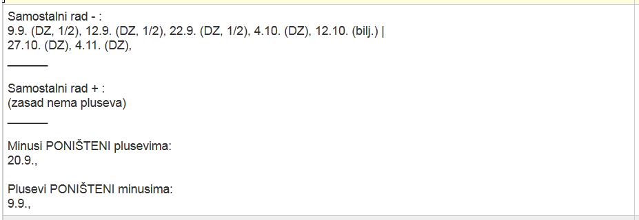

Ukoliko dijete ima opravdanje zašto prošlih dana uopće nije moglo stići napisati zadaću (npr. išlo je na pretrage u bolnicu ili se unutar obitelji dogodilo nešto traumatično što je zaista onemogućilo djetetov rad vezan uz školu), roditelj može preko djeteta učiteljici poslati ispričnicu i nepisanje zadaće bit će opravdano, minusi neće biti upisani.

OCJENE

Odličan (5)
Dobro poznavanje više od 90% obrađenog gradiva. Brzo, samostalno, točno, temeljito i argumentirano rješavanje složenijih zadataka. Odlično povezivanje gradiva te snalaženje u novom gradivu i novim tipovima zadataka. Originalne ideje, kreativnost. Uredne i precizne konstrukcije, crteži i sheme u funkciji zadatka. Redovito pisanje domaćih zadaća.

Vrlo dobar (4)
Poznavanje više od 75% obrađenog gradiva. Umjereno brzo, samostalno i točno rješavanje složenijih zadataka. Vrlo dobro povezivanje gradiva i snalaženje u novom gradivu. Uredne i precizne konstrukcije. Redovito pisanje domaćih zadaća.

Dobar (3)
Poznavanje više od 60% obrađenog gradiva. Polako rješavanje zadataka, po potrebi uz nastavnikovu pomoć, opažanje pogrešaka i popravljanje istih. Pravilno korištenje pribora, uglavnom točne konstrukcije. Uglavnom redovito pisanje domaćih zadaća.

Dovoljan (2)
U nekim je cjelinama dovoljno poznavanje više od 40% obrađenog gradiva, međutim u nekim je cjelinama potrebno dobro savladati i veći postotak obrađenog gradiva. Veći postotak treba savladati u cjelinama: Operacije s razlomcima, Cijeli brojevi i Racionalni brojevi. U navedenim cjelinama, učenici za ocjenu dovoljan trebaju savladati sve četiri računske operacije, a ne samo neke.
U cjelinama u kojima se traži veći postotak za ocjenu dovoljan, učiteljica će na početku cjeline o tome jasno obavijestiti učenike!
Točno rješavanje jednostavnih i osnovnih zadataka. Uglavnom redovito pisanje domaćih zadaća.

Zaključna ocjena
Zaključna ocjena ne mora biti aritmetička sredina svih ocjena. Veću važnost imaju ocjene pod rubrikama "usmeno" i "pisano".
Za pozitivnu zaključnu ocjenu potrebno je imati pozitivne ocjene iz svih cjelina.

Ispravljanje ocjene nedovoljan (1) iz matematike na kraju školske godine

Pravo na ispravak ocjene nedovoljan na kraju školske godine imaju učenici koji imaju ocjenu nedovoljan(1) iz jedne ili dvije cjeline, kao i učenici koji nemaju ocjenu nedovoljan niti iz jedne cjeline ali nisu savladali neke osnove koje još trebaju savladati.

Učenici koji imaju ocjenu nedovoljan iz tri ili više cjelina, automatski će iz matematike biti upućeni na dopunski rad. Naime, oni su za vrijeme tih cjelina imali prilike ispravljati jedinice (sat nakon pisanja ispita znanja), te prilike nisu iskoristili, a učenike treba navikavati da se treba učiti redovito, da kampanjski rad ne može biti ocijenjen i nije vrijedan jednako kao redoviti i da se ne može na jednog te istog učenika trošiti vrijeme unedogled (a pogotovo kad se radi o učenicima koji jednostavno ne žele raditi).

Učenik koji ima ocjenu nedovoljan iz samo jedne ili dvije cjeline, krajem 5. mjeseca će s učiteljicom dogovoriti jedan ili dva termina (ovisi ispravlja li jednu ili dvije cjeline) kad će ispravljati te ocjene (prije kraja nastavne godine), a učiteljica će mu tada dati popis gradiva i/ili zadatke slične onima kakve će ga pitati. Učenik je dužan pripremiti se za dogovoreni termin. Ukoliko za tad ne nauči, iz matematike će imati zaključenu ocjenu nedovoljan (1).
Termin se može pomaknuti samo ako učenik ima opravdanje zašto nije u mogućnosti tada odgovarati, a učiteljica može provjeriti opravdanje kod roditelja.

